### 安装agent时注册失败

【问题】

替换过python安装包之后，注册时依然报错

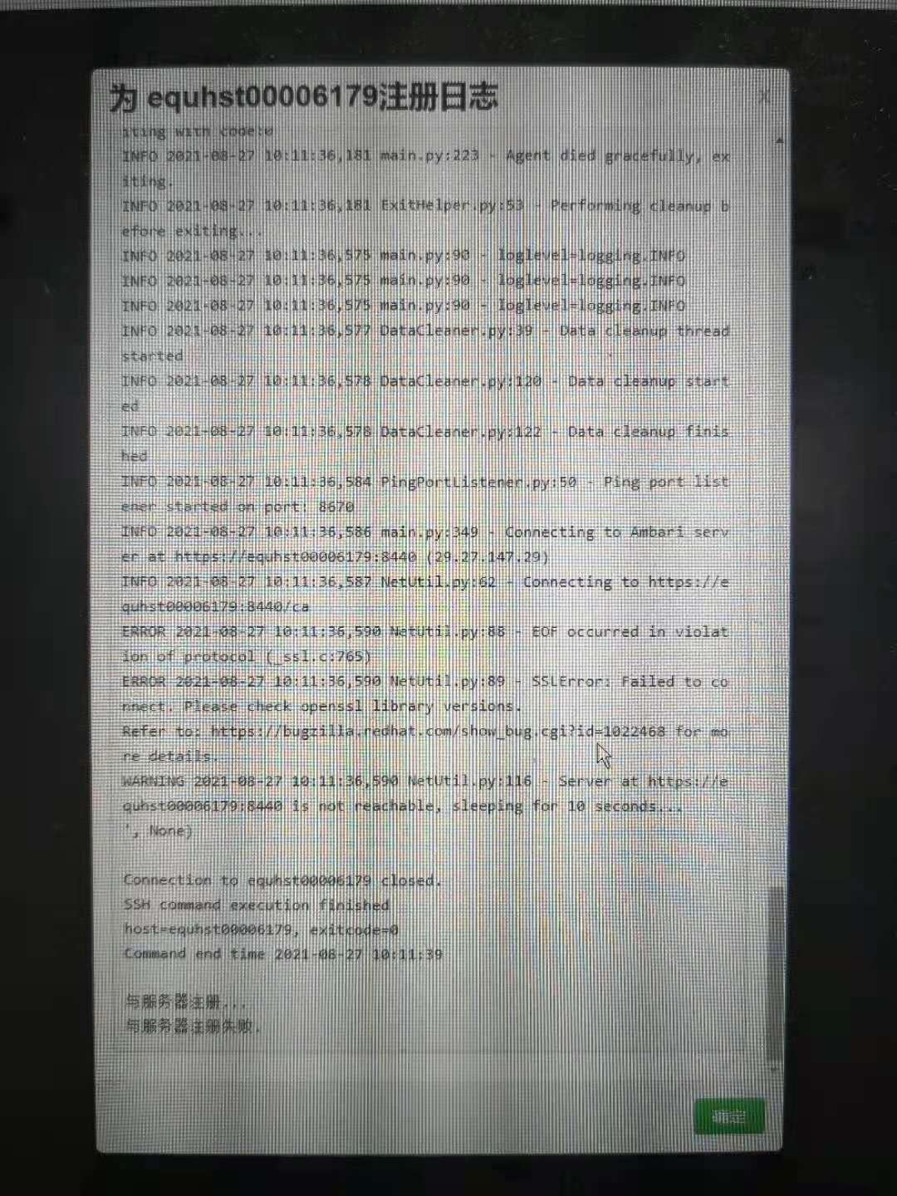

【解决】

1. 检查openssl版本，python均没有问题
2. Vim /etc/python/cert-verification.cfg修改verify=disable
3. vi /etc/ambari-agent/conf/ambari-agent.ini

 [security]  
    ssl_verify_cert=0  
    force_https_protocol=PROTOCOL_TLSv1_2

1. 重试注册，依然报错
2. 所有服务器都替换jdk版本为常用版本1.8.0.101
3. 重试注册，正常